NEČLENARJI
- GLISTE (valjasti črvi)
- velike od nekaj mm do nekaj cm
- so belo rožnate barve
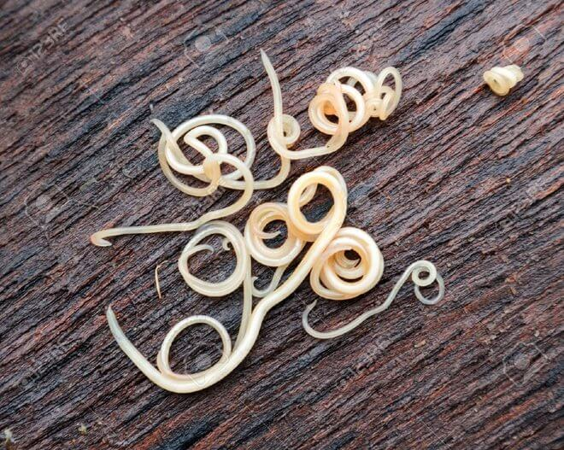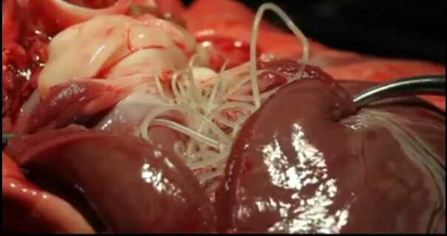

- zajedalci v črevesju psa, mačke, človeka
- pogostejša pri otrocih in v okoljih kjer so higienske razmere slabše
- vnos jajčec v prebavila (razvoj ličinke), ki potuje v srce, pljuča, nazaj v črevo
- samica izleže do 20.000 jajčec dnevno

Okužbo lahko spoznamo po prisotnosti glist ali jajčec v blatu.

- PLOSKI ČRVI
Ime skupine izvira iz ploskega telesa predstavnikov te skupine. Vrtinčarji so majhni vodni organizmi, le redki živijo v vlažni prsti. Sesači (npr. veliki metljaj) in trakulje imajo prilagoditve na zajedavski način življenja (npr. priseske in pripone, s katerimi se pritrjajo na gostitelja, hranilne snovi lahko sprejemajo skozi telesno površino ipd.). Živijo kot notranji zajedavci (zajedajo npr. v prebavilih in jetrih).

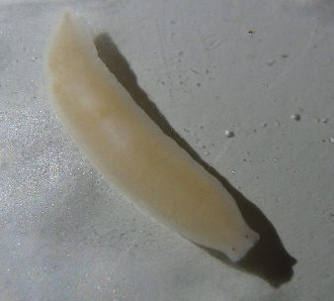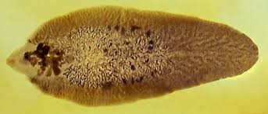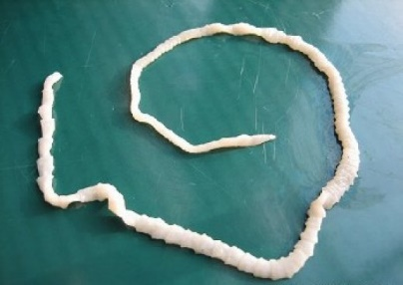

- MEHKUŽCI (mehko telo brez kosti)

Delitev:
  - polži
  - školjke
  - glavonožci

POLŽI
Življenjski prostor: kopno, sladke vode, morske vode
Zgradba:

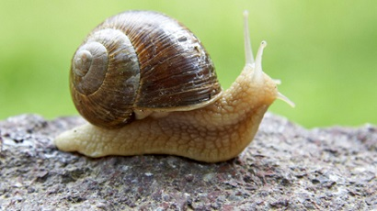
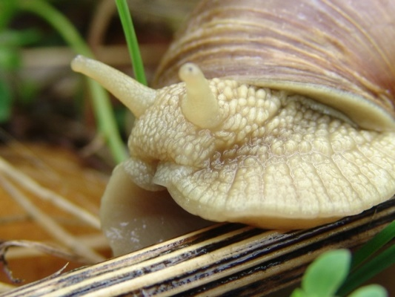

Telo je deljeno na 3 dele:
- glava (tipalke z očmi, v ustih strgača za objedanje rastlin)
- noga (mišična, sluzasta)
- drobovnjak (prebavni organi)
posebna kožna guba PLAŠČ pri mnogih na površino izloča apnenčasto hišico (spiralno zavita)
Prehranjevanje:
- objedanje rastlin
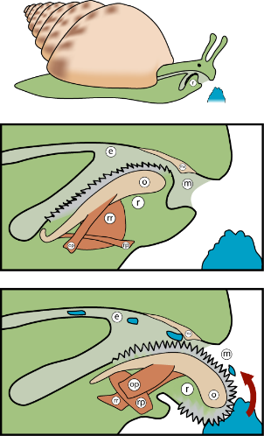
Dihanje:
-morski (škrge), kopenski (preplet kapilar v plaščevi votlini)
Delitev:
- kopenski (vrtni polž, lazar)
- sladkovodni (polž mlakar, roženi svitek)
- morski (bodičasti volek, pegavka)

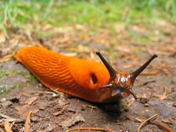
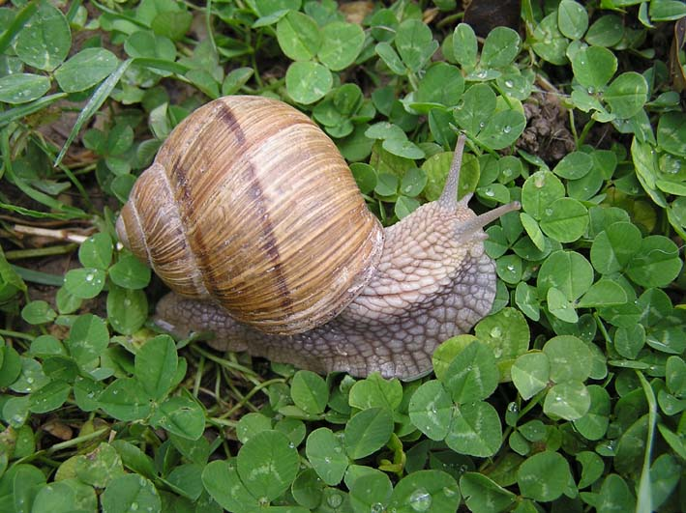
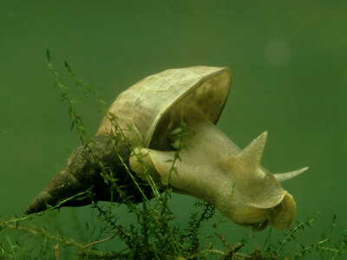
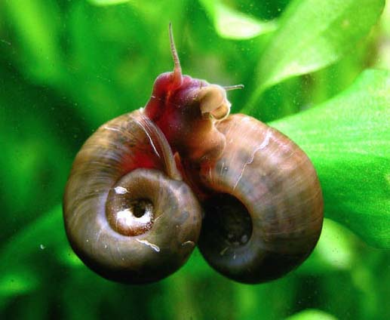

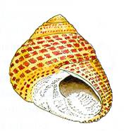
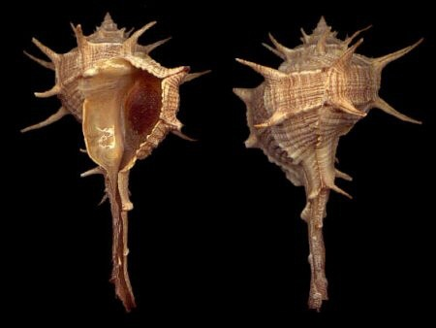

ŠKOLJKE

Zgradba:
- mehko telo zavarovano z dvema lupinama, ki se stikata z zobci
- filtratorji (precejajo vodo z ostanki odmrlih rastlin in živali)

Delitev:
- sladkovodne (potočni škržek)
- morske (klapavica, leščur)

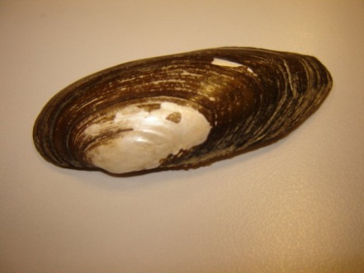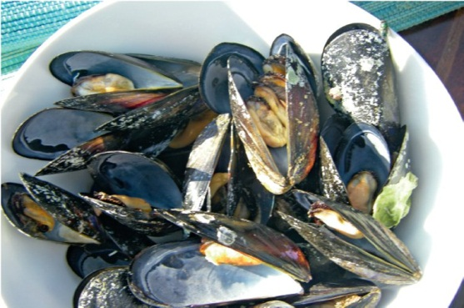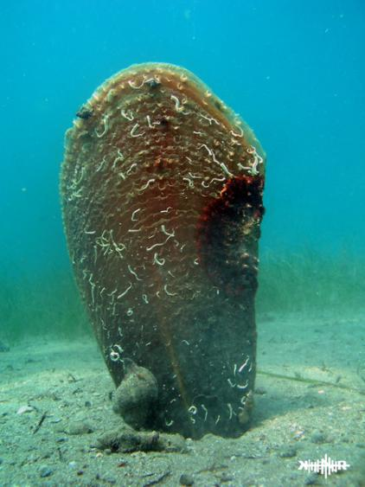

GLAVONOŽCI

Predstavniki:
- hobotnica (osem lovk s priseski po celi dolžini, črnilo)
- ligenj (10 lovk, prehrana-kalamari, črnilna žleza)
- sipa (telo z sipino kostjo, glava z desetimi lovkami s priseski na koncu)

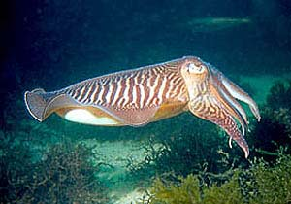
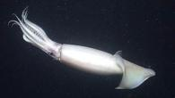
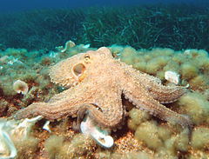

- OŽIGALKARJI
a) Življenjski prostor: morje in sladke vode (zeleni trdoživ)
b) Značilnost: ožigalke na lovkah
c) Delitev:
KORALNJAKI | KLOBUČNJAKI | TRDOŽIVNJAKI
Oblika telesa: POLIP (pritrjena) | Oblika telesa: MEDUZA (plavajoča) | Oblika telesa: POLIP
Predstavniki:  MORSKE VETRNICE  RDEČA MORSKA VETRNICA, VOŠČENA M.V.  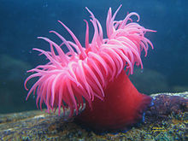  KORALE  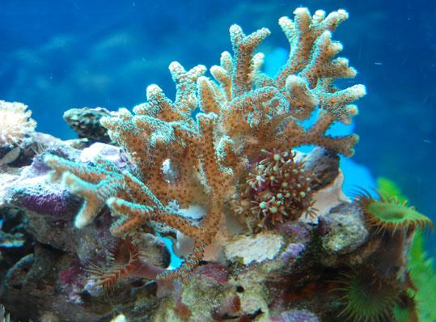 | UHATI KLOBUČNJAK  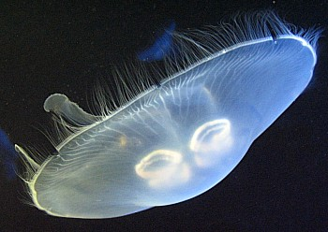  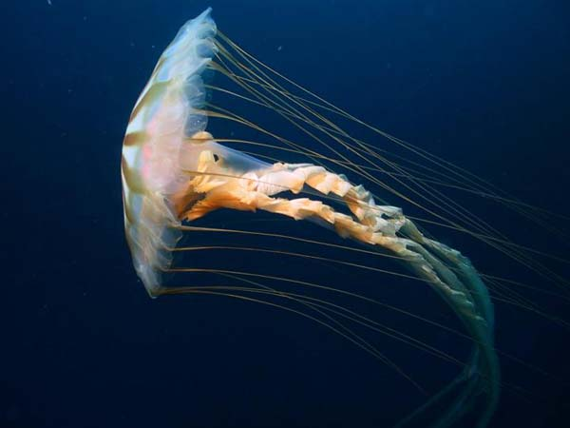 | ZELENI TRDOŽIV  